

“**MODELADO DE DATOS MONGODB”**

TALLER DE BASE DE DATOS

**INGENIERÍA EN SISTEMAS COMPUTACIONALES**

PRESENTA:

**JESÚS EDUARDO CÁRDENAS ÁVILA**

**Leonardo Martínez González**

JIQUILPAN, MICHOACÁN, OCTUBRE DE 2024

**Modelo 1:1 - Inventario y Productos**

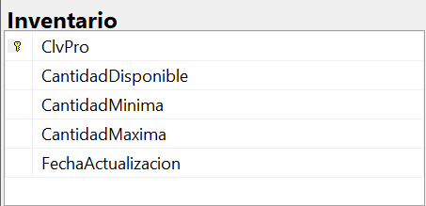

|  |
| --- |
| Productos |
| _id: <ObjectId> |
| ClvPro: <int> |
| Nombre: <string> |
| Precio: <double> |
| Costo: <double> |
| Ganancia: <double> |
| Imagen:<string>  Inventario  CantidadDisponible: <int>,  CantidadMinima: <int>,  CantidadMaxima: <int>,  FechaActualizacion: <date> |

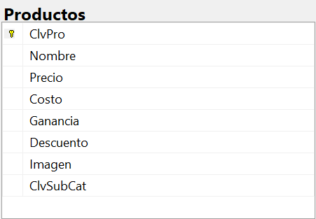

1:1

**Relación 1:1 embebida**

|  |
| --- |
| Inventario |
| _id: <ObjectId>  Productos  ClvPro: <int>  Nombre: <string>  Precio: <double>  Costo: <double>  Ganancia: <double>  Imagen:<string> |
| CantidadDisponible: <int>, |
| CantidadMinima: <int>, |
| CantidadMaxima: <int>, |
| FechaActualizacion: <date> |

Lo mismo, pero al revés por si hay algún problema con la tabla de mi compañero que tomo productos como principal.

**Relación 1:1 embebida**

**Justificación para la Estructura Embebida**

La relación entre Inventario y Productos es 1:1, lo que significa que cada producto tiene un único registro de inventario asociado. Al integrar el inventario directamente dentro del documento del producto, se simplifica mucho el acceso a la información relacionada. Así, cuando consultas un producto, obtienes inmediatamente su información de inventario.

Esto reduce la necesidad de hacer consultas adicionales, lo que mejora la eficiencia, especialmente en aplicaciones donde se consulta frecuentemente los detalles de los productos junto con su disponibilidad. En términos de rendimiento, almacenar datos relacionados en un solo documento puede ser más eficiente si ambos conjuntos de datos se van a utilizar juntos.

**Modelo de Relación 1:N - Categorías y Subcategorías**

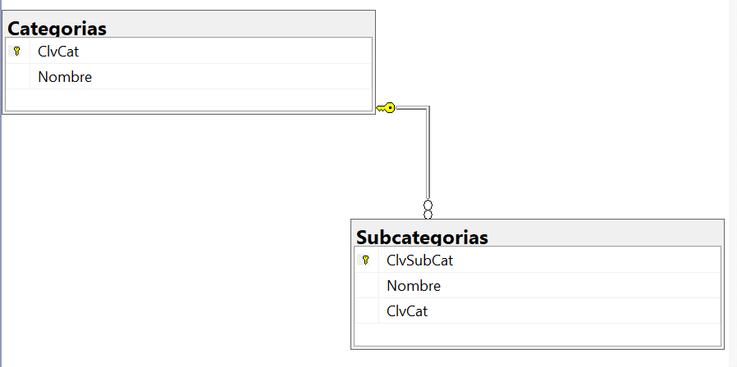

1:N

Categorias

_id:<ObjectId>

ClvCat: <int>,

Nombre: <string>

Subcategorias

_id:<ObjectId>

ClvSubCat:<int>

Nombre: <string>

ClvCat: <int>

**Relación 1:N referenciada**

**Justificación del Modelo Referenciado entre Categorías y Subcategorías**

La relación entre **Categorías** y **Subcategorías** es 1:N lo que significa que cada categoría puede tener varias subcategorías. Al tener las subcategorías como documentos separados, se facilita la organización de la información.

Este modelo permite actualizar las categorías sin tener que modificar las subcategorías, lo que hace que el mantenimiento sea más fácil. Además, se puede acceder rápidamente a todas las subcategorías de una categoría específica con consultas directas.

Separar los documentos también ayuda a evitar la repetición de datos, lo que ahorra espacio en la base de datos. En resumen, este enfoque mejora la claridad de los datos y hace que las consultas sean más eficientes cuando se necesita información sobre subcategorías relacionadas con una categoría.